Центр «Мой Бизнес» приглашает к сотрудничеству исполнителей по созданию и брендированной продукции Центра «Мой бизнес» согласно техническому заданию, изложенному ниже.
Просим Вас предоставить коммерческое предложение с указанием стоимости услуг, предусмотренных в Техническом задании (спецификации).
Коммерческое предложение просим направить на адрес электронной почты: prfpp@e-mordovia.ru
Вопросы по телефону: 8(8342) 24-77-77
Срок предоставления коммерческого предложения до 15 августа 2024г.

ТЕХНИЧЕСКОЕ ЗАДАНИЕ
на изготовление плакетки с сублимационным алюминием для продвижения информации о деятельности центра «Мой бизнес»

№ п/п | Наименование изделия | Характеристика изделия | Количество
1. | Плакетка | - Форма: прямоугольник горизонтального расположения  - Размер: формата А4  - Материал: дерево  - Профиль кромки основы – ровный  - На лицевой стороне плакетки закреплен сублимационный алюминий, цвета «золото»  - Тип нанесения логотипа: лазерная гравировка или сублимация на металлической пластине  - Нанесение: персонализированное.  - Текст на сублимации согласовывается с заказчиком | 1
2. | Пример изделия | 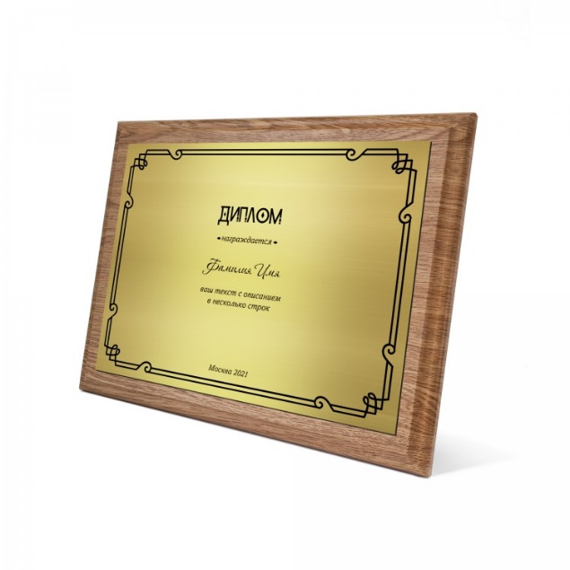

Сумма договора не должна превышать 4 000 рублей.
Отчетность предоставляется по адресу: 430005, Республика Мордовия, г. Саранск, ул. Московская, д. 14, пом. 2.

